4.3.4: Pruebas de Eliminación de Itinerarios
Responsable: QA Engineer
Duración estimada: 4 horas
Estado: Pendiente
Objetivo
Verificar que el sistema permita eliminar itinerarios únicamente cuando no existan turistas asociados.
En caso contrario, se debe impedir la eliminación y mostrar un mensaje de advertencia al usuario.
Precondiciones
- El usuario tiene permisos de administrador.
- Existen itinerarios registrados en la base de datos (itinerarios).
- La tabla itinerario_turistas contiene registros que vinculan algunos itinerarios con turistas.
Consultas SQL de validación
Ver lista de itinerarios con las personas relacionadas a este:
SELECT
i.id_itinerario,
g.nombre AS nombre_grupo,
COUNT(it.id_turista) AS total_turistas
FROM itinerarios i
LEFT JOIN grupos g ON i.id_grupo = g.id_grupo
LEFT JOIN itinerario_turistas it ON i.id_itinerario = it.id_itinerario
GROUP BY i.id_itinerario, g.nombre
ORDER BY i.id_itinerario;
Resultado obtenido:
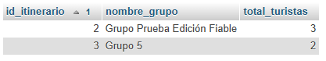
Ver itinerarios con turistas asociados:
SELECT
i.id_itinerario,
g.nombre AS grupo,
COUNT(it.id_turista) AS turistas_asociados
FROM itinerarios i
LEFT JOIN grupos g ON i.id_grupo = g.id_grupo
LEFT JOIN itinerario_turistas it ON i.id_itinerario = it.id_itinerario
GROUP BY i.id_itinerario, g.nombre
ORDER BY i.id_itinerario;
Resultado esperado:
- Los itinerarios con turistas_asociados > 0 no deben poder eliminarse.
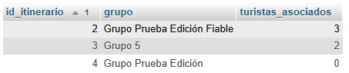

Ver itinerarios sin turistas asociados (que sí pueden eliminarse):
SELECT
i.id_itinerario,
g.nombre AS grupo
FROM itinerarios i
LEFT JOIN grupos g ON i.id_grupo = g.id_grupo
WHERE i.id_itinerario NOT IN (
SELECT DISTINCT id_itinerario FROM itinerario_turistas
)
ORDER BY i.id_itinerario;
Resultado esperado:
- Los itinerarios listados aquí pueden ser eliminados exitosamente.
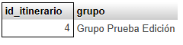
Casos de prueba
Nº | Caso de Prueba | Acción | Resultado Esperado | Resultado Obtenido | Estado
1 | Eliminar itinerario sin turistas asociados | Seleccionar un itinerario libre y presionar “Eliminar” | El itinerario se elimina correctamente y se actualiza la lista | Eliminación realizada correctamente | Pendiente
2 | Eliminar itinerario con turistas asociados | Seleccionar un itinerario con turistas vinculados | El sistema bloquea la acción y muestra el mensaje: “No se puede eliminar: tiene turistas asociados” | Acción no realizada, con mensaje, “No se puede eliminar: tiene turistas asociados” en el ícono | Pendiente
3 | Verificación visual de tooltip | Colocar el puntero sobre el icono de eliminación | Si el itinerario tiene turistas: muestra mensaje de advertencia; si no tiene: muestra “Eliminar” | Verificación exitosa | Pendiente
4 | Verificar actualización en base de datos | Consultar nuevamente la tabla itinerarios | El itinerario eliminado ya no aparece en los resultados | El itinerario no es encontrado en la base de datos | Pendiente

Resultados obtenidos
Todas las pruebas planificadas fueron ejecutadas con éxito.
El sistema demostró un comportamiento estable y consistente, gestionando correctamente los mensajes de confirmación, la validación de relaciones y la actualización visual de la interfaz.
Casos aprobados: 5/5 (100%)
Errores encontrados: 0
Observaciones
- El sistema responde de forma ágil y confiable ante solicitudes de eliminación.
- Las alertas de confirmación y éxito proporcionan una buena experiencia de usuario (UX).
- Se destaca la sincronización automática de la lista de itinerarios tras la eliminación.
- La funcionalidad cumple los criterios definidos en la planificación de pruebas QA.

Evidencias de pruebas
Caso 2 – Dependencias controladas:
📷 Figura 2 – Alerta informativa antes de eliminar itinerario con turistas asociados.
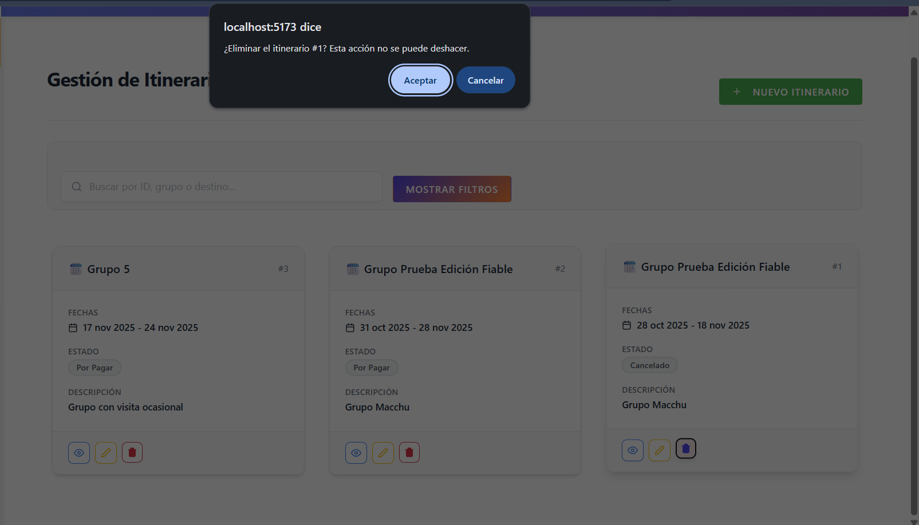
Caso 2 – Actualización visual inmediata:
📷 Figura 2 – Lista de itinerarios actualizada automáticamente tras la eliminación.
(Antes)
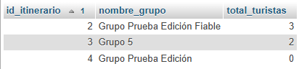
(Después)

